Министерство транспорта Российской Федерации

Федеральное государственное автономное образовательное

учреждение высшего образования

«Российский университет транспорта»

(ФГАОУ ВО РУТ(МИИТ), РУТ (МИИТ)

Институт транспортной техники и систем управления

Кафедра «Управление и защита информации»

Практическое задание № 4

по дисциплине: «Цифровые технологии»

на тему: «Преобразование структуры базы данных. Импорт и экспорт»

Выполнил: ст. гр. ТБЖ-211

Еремина М.А.

Вариант №10

29.03.2023

(дата выполнения)

Проверил: к.т.н., доц. Сафронов А.И.

05.04.2023

(дата приёмки)

**Зачтено**

Москва – 2023 г.

Цель работы: Импорт в базу данных *Microsoft Office Access* из электронной книги *Microsoft Office Excel*. Экспорт из базы данных *Microsoft Office Access* в файл формата текстовой базы данных *XML*.

1. Исходные данные, собранные в электронной книге *Microsoft Office Excel*

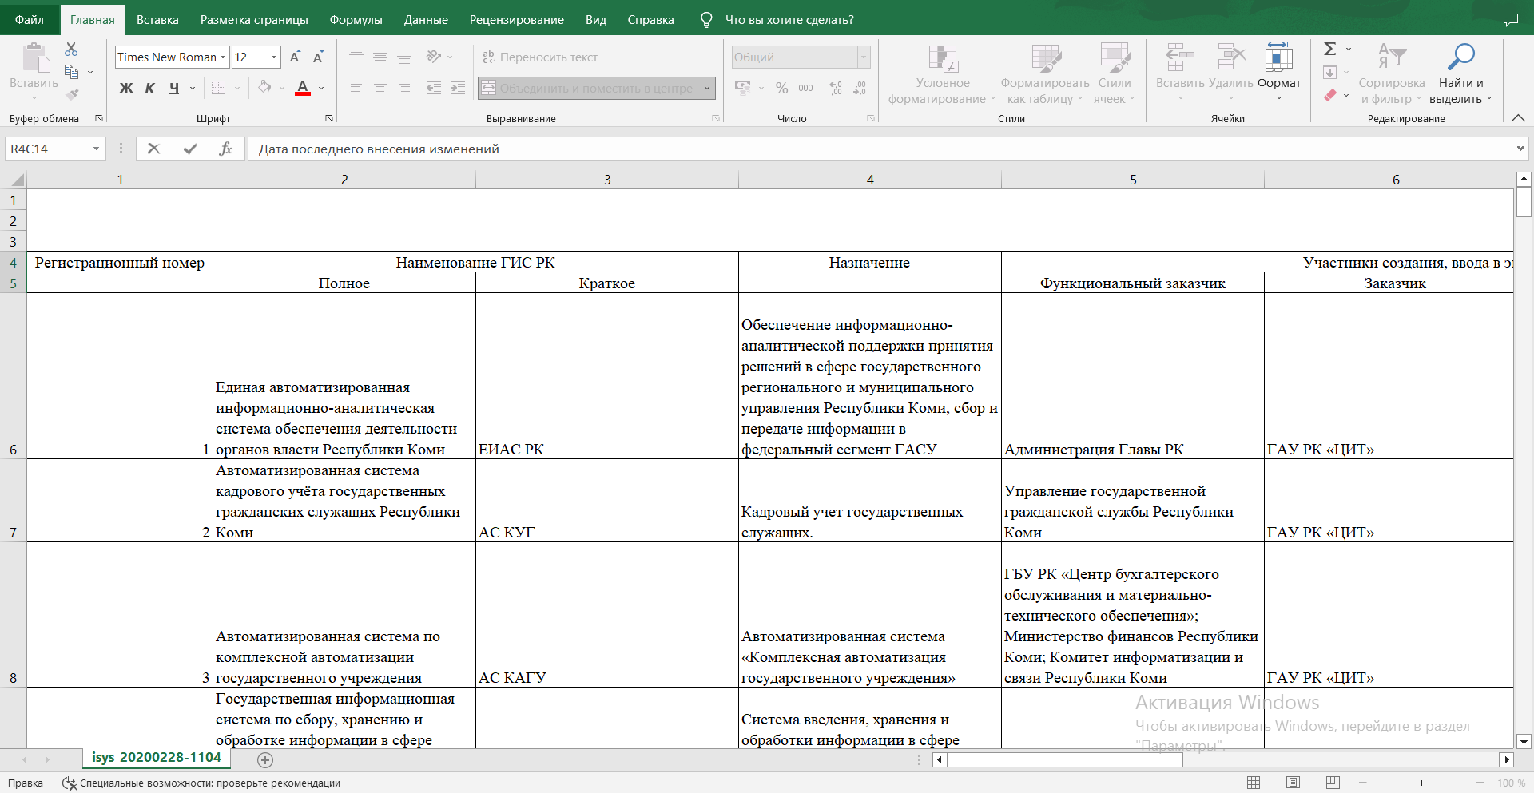

2. Убрала сведения, не относящиеся к таблице, и преобразовала двухэтажные “шапки” к одноэтажным.

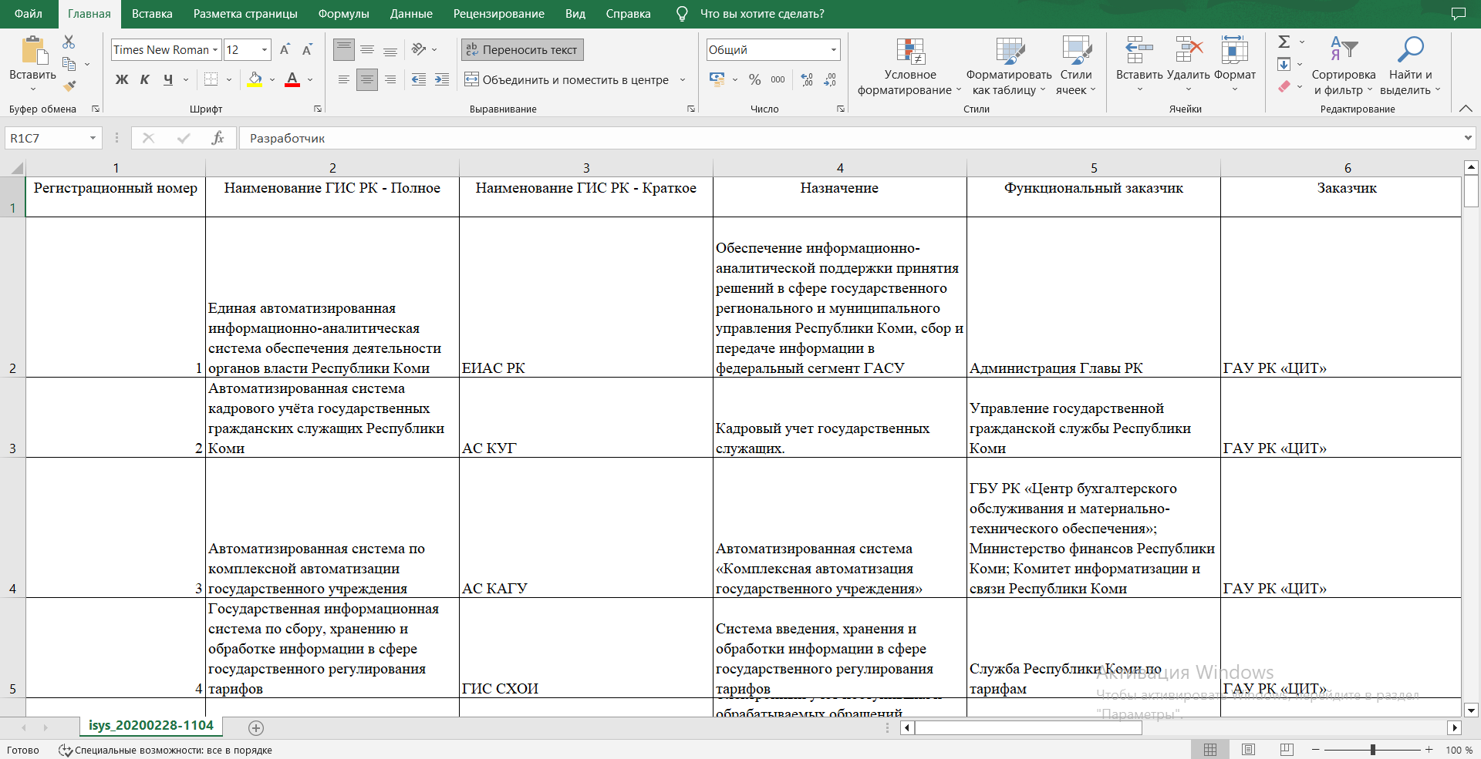

3. Создала новую базу данных *Microsoft Office Access*, перешла в раздел работы с внешними данными и далее к диалогу импорта из *Microsoft Office Excel*.

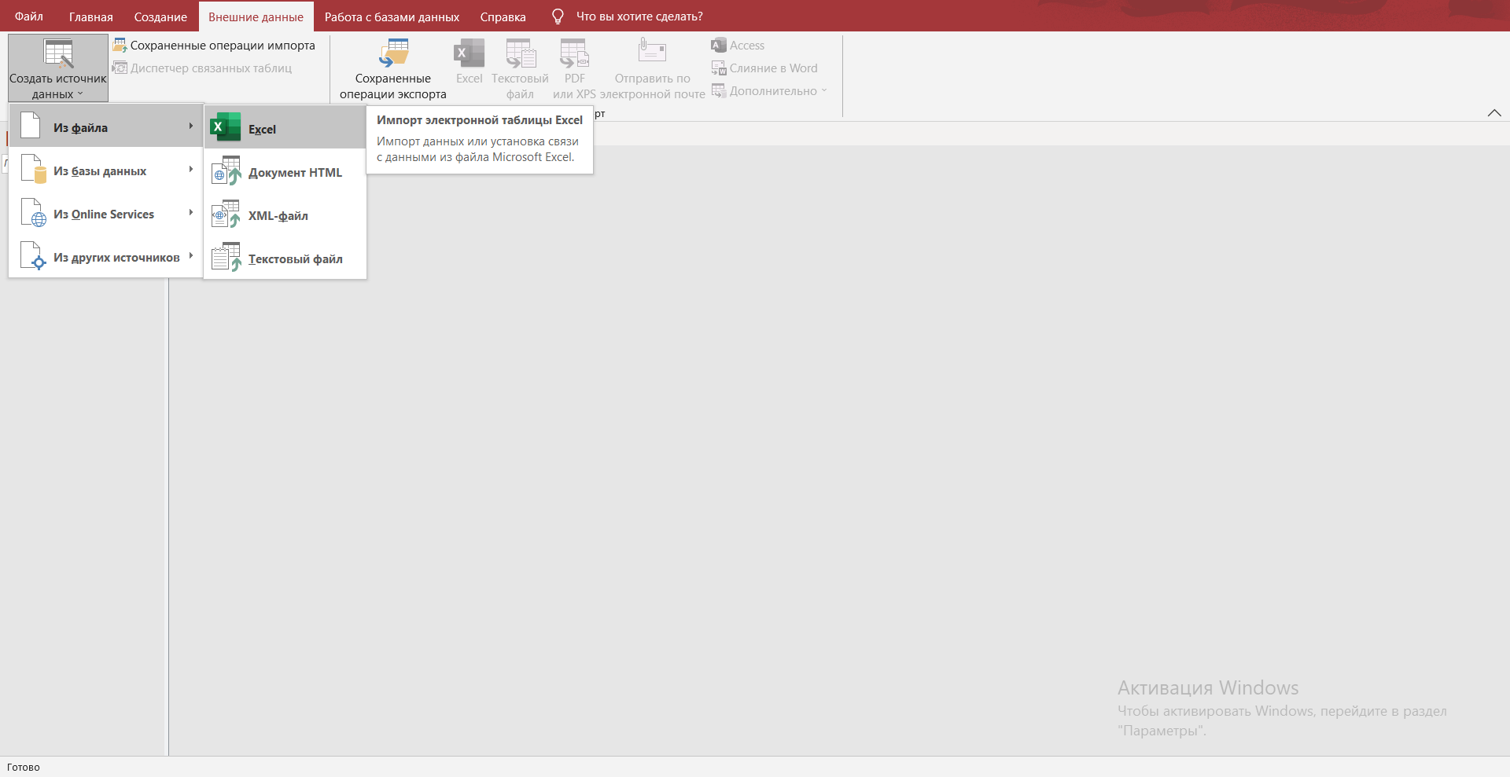

4. Указала путь к данным через «Обзор» и выбрала свой вариант, в котором убрала данные мешающие импортировать данные.

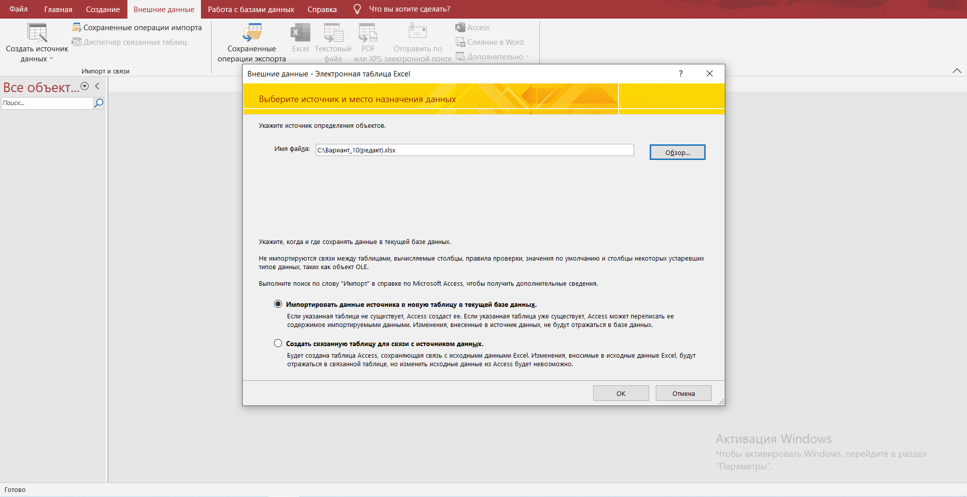

5. Файл модифицировался.

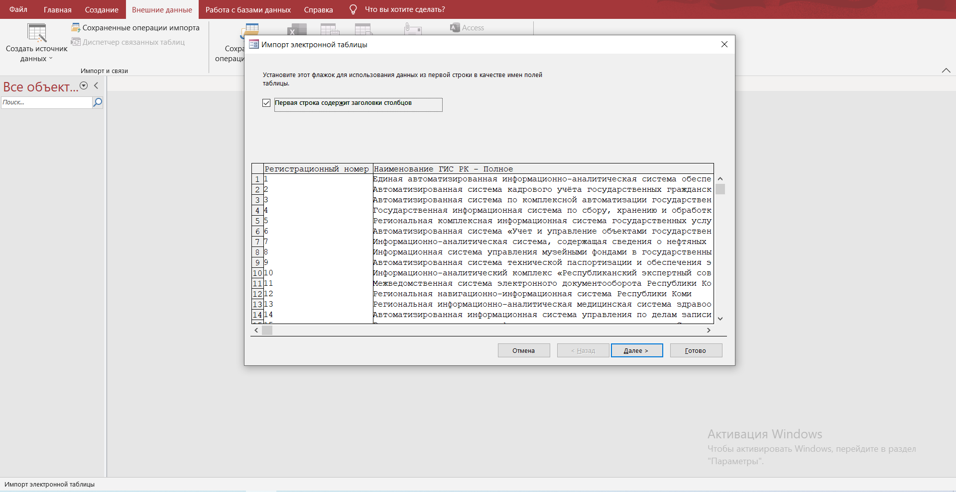

6. Создаю первичный ключ.

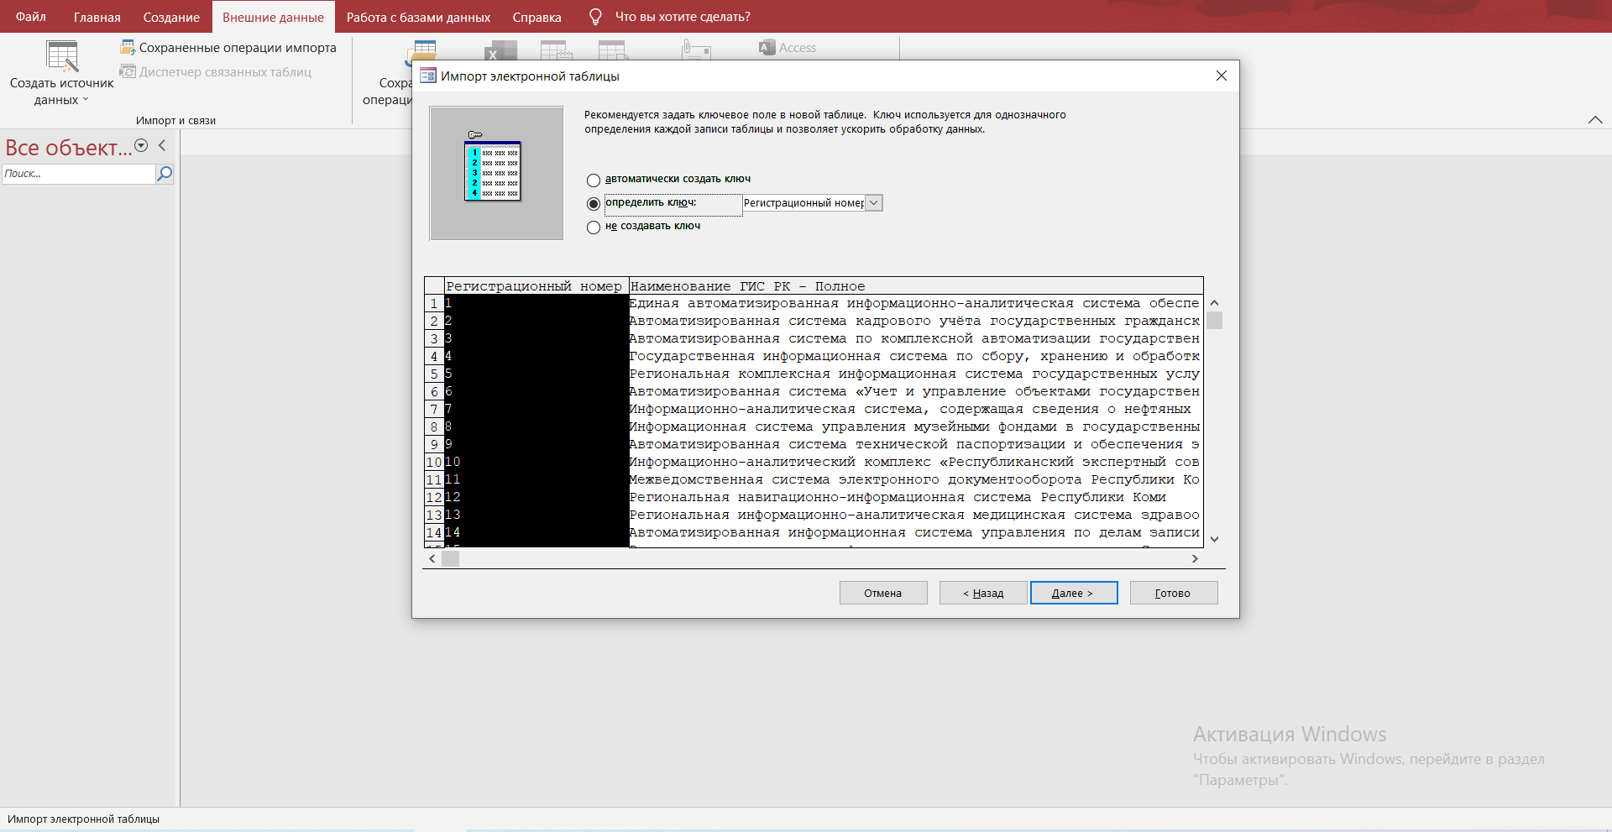

7. Реализован безошибочный импорт данных из *Microsoft Office Excel*.

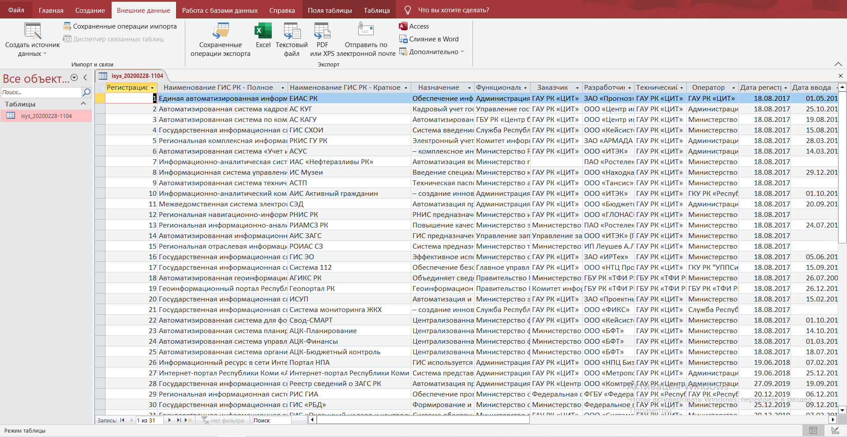

8. Перешла в раздел работы с внешними данными и далее к диалогу экспорта в *Microsoft Office Excel*, указала куда и с каким именем экспортировать.

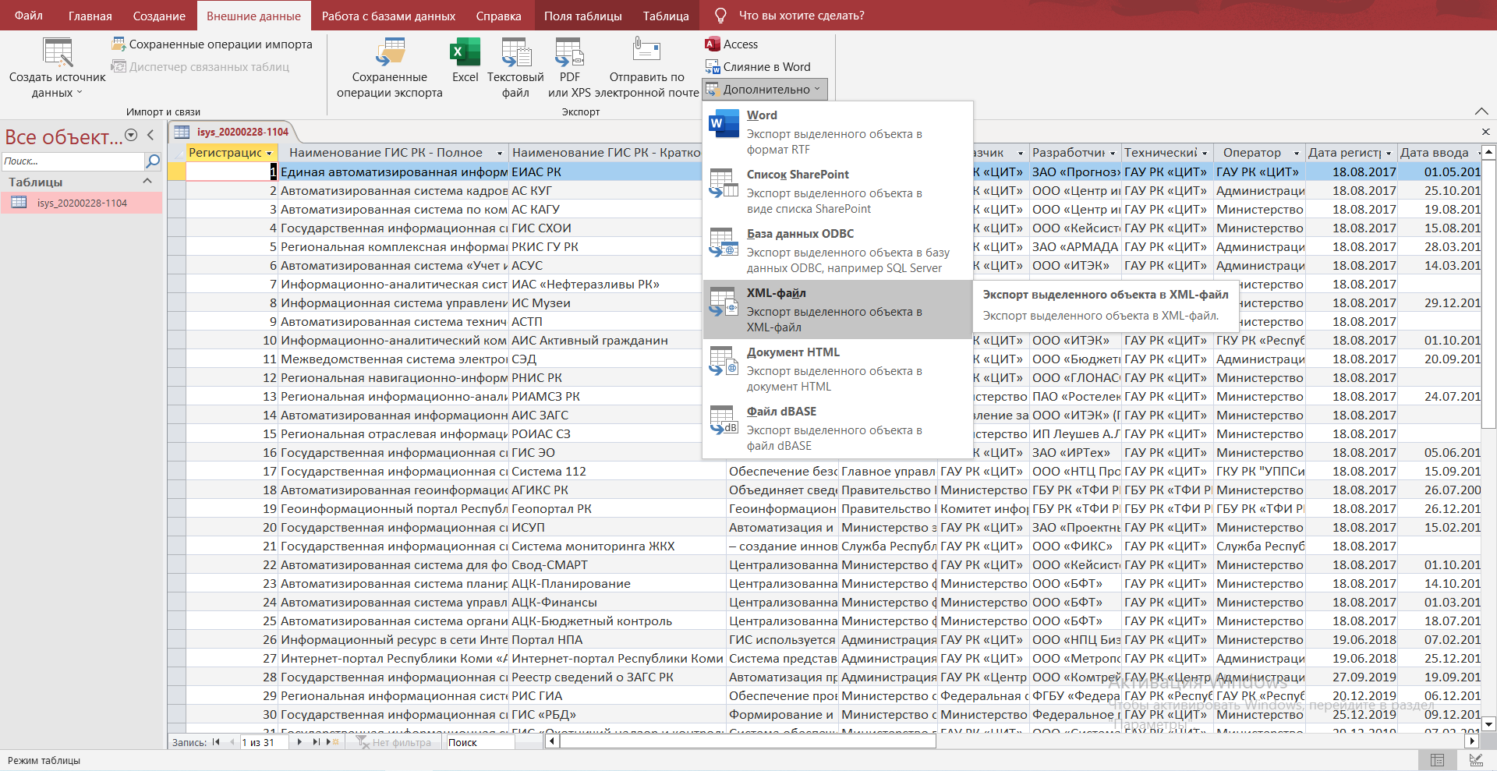

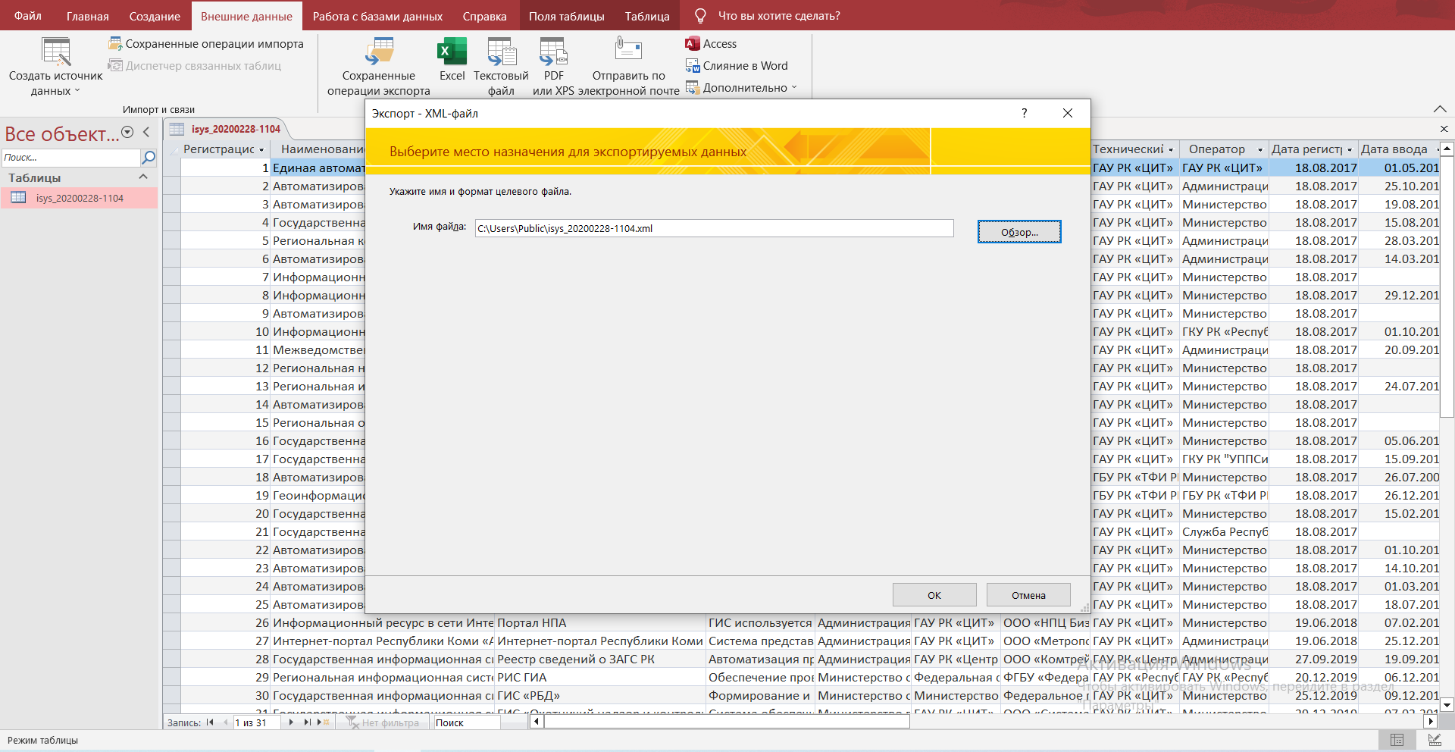

9. Получила в формате *.xml

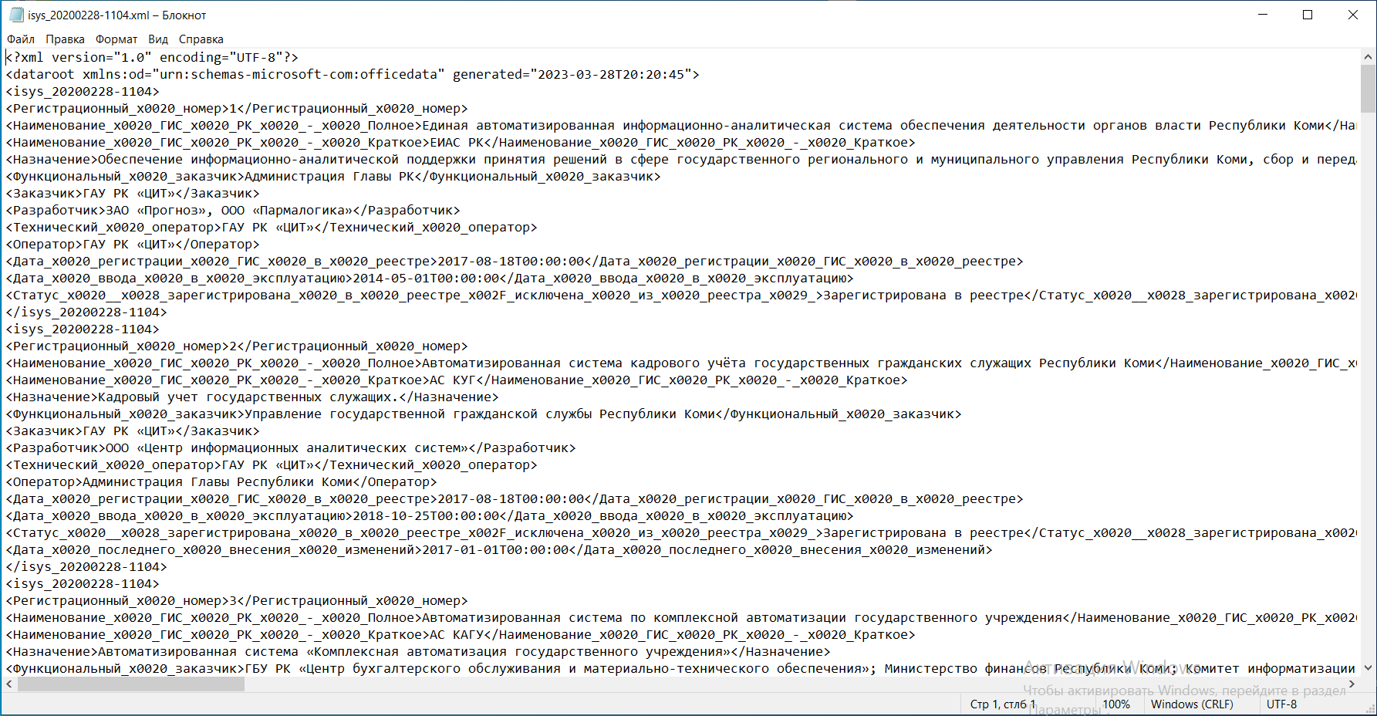

10. Блок схема проделанной работы.

Вывод: Выполнила Импорт в базу данных *Microsoft Office Access* из электронной книги *Microsoft Office Excel*. Экспорт из базы данных *Microsoft Office Access* в файл формата текстовой базы данных *XML*.

да

Есть ли результат импорта?

Экспорт в XML

нет

да

Удаление результатов

Модификация таблицы exel, направленная на устранение возможных ошибок вставки

Выявление фрагментов данных, содержащих ошибки

нет

Появилась ли таблица «ошибка вставки»

Попытка импорта в Access

Изменение структуры таблицы Excel под сообщенный вид представления данных

Таблица Excel, вариант 15